**تبادل الغازات ونقلها**

❖ **علاقة الجهاز التنفسي بجهاز الدوران :**

* **تبادل كلًا من غازي الأكسجين وثاني أكسيد الكربون بين الحويصلات الهوائية والدم في الرئتين من جهة .**
* **وبين خلايا الجسم والشعيرات الدموية من جهة أخرى .**

|  |
| --- |
| 1 |

# ** نقل الأكسجين

* **وظيفة الشريان الرئوي: - ينقل الشريان الرئوي الدم فقير الأكسجين إلى الرئتين، ويوصله إلى الشعيرات الدموية المحيطة بالحويصلات الهوائية .**

* **لماذا تحدث عملية تبادل الغازات بسهولة ؟**

**1- الشعيرات الدموية رقيقة الجدران( تتكون من خلية طلائية واحدة. )**

**2- مساحة السطح الواسعة للحويصلات الهوائية .**

**3**- **جُدر الحويصلات الهوائية الرقيقة التي تسمح بتبادل الغازات خلالها .**

**4- وجود كميات كبيرة من الدم في الأوعية الدموية المحيطة بالحويصلات الهوائية.**

* + **ملاحظة:**
  + **ينتقل غاز الأكسجين من الحويصلات الهوائية إلى الدم .**

**غاز ثاني أكسيد الكربون ينتقل من الدم إلى الحويصلات الهوائية .**

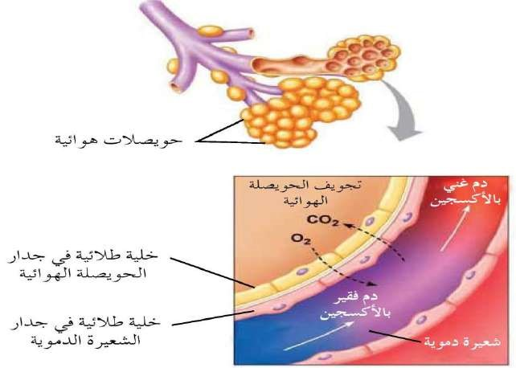

**  **آلية نقل الأكسجين: -**

* **انتقال غاز الأكسجين من الحويصلات الهوائية إلى الدم .**

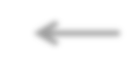

**يمر خلال جدران الحويصلة الرقيقة فجدران الشعيرات الدموية وصولًا إلى بلازما الدم**

* **2% فقط من الأكسجين يذوب في بلازما الدم )(السبب : لأن ذائبية غاز الأكسجين في الماء قليلة)**
* **أ ما النسبة الكبرى منه)(98٪ تقريبًا)فتنتقل بوساطة خلايا الدم الحمراء .**
* **يرتبط الأكسجين بمركَّب الهيموغلوبين الموجود في هذه الخلايا .**

**سؤال** / **ما الذي يحدد ارتباط الأكسجين بالهيموغلوبين أو تحرره منه ؟**

**الجواب** / **العامل المهم في هذه العملية هو الضغط الجزئي لغاز الأكسجين الذي يبين مدى تركيزه.**

**\* ملاحظة:**

* + - **الضغط الجزئي لأيِّ غاز يتناسب طردياًّ مع تركيزه**
    - **كل غاز في خليط الغازات يساهم في جزء من الضغط الكلي الذي يعُرَف بالضغط الجزئي للغاز .**
    - **وتنتقل المواد من المناطق التي يكون فيها تركيز المادة أو ضغطها الجزئي عاليًا إلى المناطق التي يكون فيها تركيز المادة أو ضغطها الجزئي قليلًا .**

|  |  |  |  |  |  |  |  |  |  |  |  |  |  |  |  |  |  |  |  |  |  |  |  |  |  |  |  |  |  |  |  |  |  |  |  |  |  |  |  |  |  |  |  |  |  |  |  |  |  |  |  |  |  |  |  |  |  |  |  |  |  |  |  |  |  |  |  |  |  |  |  |  |
| --- | --- | --- | --- | --- | --- | --- | --- | --- | --- | --- | --- | --- | --- | --- | --- | --- | --- | --- | --- | --- | --- | --- | --- | --- | --- | --- | --- | --- | --- | --- | --- | --- | --- | --- | --- | --- | --- | --- | --- | --- | --- | --- | --- | --- | --- | --- | --- | --- | --- | --- | --- | --- | --- | --- | --- | --- | --- | --- | --- | --- | --- | --- | --- | --- | --- | --- | --- | --- | --- | --- | --- | --- |
|  | |  |  |  |  |  |  |  |  |  |  |  | | --- | --- | --- | --- | --- | --- | --- | --- | --- | --- | --- | | **تركيب جزيء الهيموغلوبين** | | | | | | | | | | | | **سلاسل عديد الببتيد ( بروتين)** | | | | | | | 4 | **يتكون من** | | | | | **سلسلتين** | | | | | | **سلسلتين** | | | | | |  | | **بيتا غلوبين** | | |  |  | | | **ألفا غلوبين** |  | |  |  | | **ترتبط بكل سلسلة مجموعة عضوية تسمى هيم** | | | | | | | | |  | | |  | | **ذرة حديد** | | **وتحتوي كل مجموعة هيم على** | | | | | | | |  | | |

**ملاحظه :**

* + - **يمكن لكل ذرة حديد أن ترتبط ارتباطًا ضعيفا بجزيء واحد من الأكسجين .**
    - **كل جزيء من الهيموغلوبين قادر على الرتباط بأربعة جزيئات من الأكسجين عند الإشباع .**
    - **يتكون مركَّبا يد ُعى الأكسيهيموغلوبين ) 4(Hb + 4O2 Hb(O .**

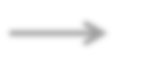

**بعد وصول الدم إلى الشعيرات الدموية في أنسجةالجسم المختلفة . الضغط الجزئي للأكسجين قليل . يتفكك جزيء الأكسيهيموغلوبين، فيتحرر الأكسجين لتستفيد منه الخلايا .**

# ** نقل ثاني أكسيد الكربون في الدم :

**س / ما هو العامل الأساسي الذي يعتمد فيه انتقال ثاني اكسيد الكربون من خلايا الجسم المختلفة الى الشعيرات الدموية ؟ الضغط الجزئي . بحيث**

**ينتقل ثاني أكسيد الكربون من خلايا الجسم المختلفة ( يكون فيها الضغط الجزئي لثاني أكسيد الكربون عالياً إلى الشعيرات الدموية المحيطة بها، يكون فيها الضغط الجزئي لثاني أكسيد الكربون قليلًا)**

أ) ‌**غاز 2CO ذائبا في بلازما الدم: إن نسبة CO2 التي يستطيع الدم نقلها ذائبة في البلازما قليلة، وهي 7% من CO2 المنقول .**

ب(‌**كاربامينوهيموغلوبين : هذا المركَّب يتكوَّن من اتحاد CO2 الهيموغلوبين.**

* + **تبلغ نسبة CO2 المنقول بهذا الشكل نحوٍّ 23% من ثاني أكسيد الكربون الكلي المنقول .**
  + **هذا المركَّب يتفكك على نحو سريع عند وصوله إلى الشعيرات الدموية المحيطة بالحويصلات الهوائية في الرئتين.**

‌ج)‌**أيونات الكربونـات الهيدروجينيـة HCO3-:**

* + **الجـزء الأكبر من ثانـي أكسيد الكربون)ما نسبته70% من CO2 الكلي المنقول يتحد مع الماء الموجود داخل خلايا الدم الحمراء .**
  + **بمساعدة أنزيم كربونيك أنهيدريز، مكونًا حمض الكربونيك H2CO3**

**انزيم كربونيك انهيدريز**

**CO2+ H2O H2CO3 H+ + HCO3-**

* + **ملاحظة:**
* **حمض الكربونيك سرعان ما يتفكك داخل خلايا الدم الحمراء إلى أيونات الكربونات الهيدروجينية سالبة الشحنة ،وأيونات الهيدروجين (+(H .**
* **تغادر أيونات الكربونات الهيدروجينية خلايا الدم الحمراء إلى بلازما الدم بوساطة الإنتشار .**

**س / ماذا يحدث عند**ما **تغادر أيونات الكربونـات الهيدروجينية السالبة من خلايا الدم الحمراء إلى بلازما الدم ؟ ج / حدوث خلل في التوازن الكهربائي على جانبي كل غشاء البلازمي لكل خلية دم حمراء .**

**س / كيف يمكن اعادة التوازن الكهربائي على جانبي كل غشاء بلازمي لكل خلية دم حمراء ؟**

**ج / ينتقل أيون الكلور السالب (-(Cl الموجود بكميات كبيرة في بلازما الدم إلى داخل خلايا الدم الحمراء .**

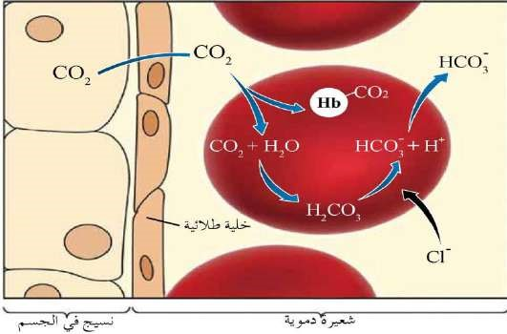

**س / ماذا تسمى هذه العملية ؟**

**ج / عملية ازاحة ايون الكلور.**

‌ ‌‌‌

‌

‌

‌

**ماذا سيحدث عند وصول الدم إلى الشعيرات الدموية المحيطة بالحويصلات الهوائية ؟**

**1) تنتشر أيونات الكربونات الهيدروجينية( 3-(HCO في خلايا الدم الحمراء ، وترتبط بأيونات الهيدروجين .**

**2) تكون حمض الكربونيك الذي سرعان ما يتفكك إلى ماء وثاني أكسيد الكربون CO2**

**HCO3- + H+ H2CO3 H2O + CO2**

**ينتقلCO2 من خلايا الدم الحمراء إلى بلازما الدم، ومنها إلى الحويصلات الهوائية ليغادر الجسم مع هواء الزفير .**

* **يتحللَّ كاربامينوهيموغلوبين إلى هيموغلوبين وثاني أكسيد الكربون الذي ينتقل إلى الحويصلات الهوائية.**